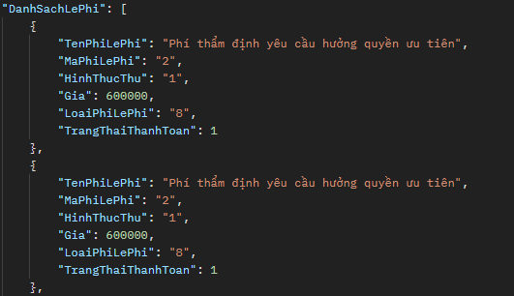

Phần phí đang thiếu FeeID, FeeType, Quantity

Chưa có phần nhập MÔ TẢ TÓM TẮT ĐẶC TÍNH CỦA HÀNG HÓA/DỊCH VỤ ĐƯỢC CHỨNG NHẬN

Phần thành phần hồ sơ chưa có các trường: Bản gốc đã nộp theo đơn số, Số bản sao đơn đầu tiên, Số trang trong từng thành phần
Chưa có thông tin người Đại diện

Phần người nộp đơn: thiếu trường phân biệt Chủ đơn và người nộp đơn khác

Chưa biết YÊU CẦU HƯỞNG QUYỀN ƯU TIÊN là trường nào

